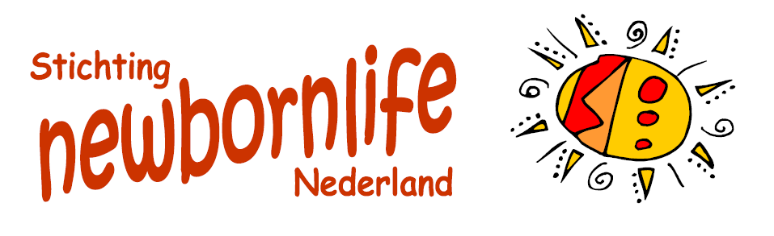

Eindejaarsactie Stichting Newbornlife

Ook dit jaar organiseert stichting Newbornlife de eindejaarsverdubbelingsactie. Met deze jaarlijkse actie vragen wij aandacht voor het werk van Newbornlife. Het mooie is dat iedere gift gegeven voor 31-12-2023 wordt verdubbeld door een anonieme donateur!

Stichting Newbornlife zet zich in voor hersteloperaties bij vrouwen die door beschadiging na een moeizame bevalling zijn verstoten uit hun gemeenschap. Dankzij deze operatie kunnen zij terugkeren: een nieuw leven voor deze vaak nog jonge moeders.

Deze verdubbelingsactie doen we in samenwerking met Mercy Ships. Voor 2024 staat een groot project in Madagaskar gepland. Mercy Ships zal daar hersteloperaties gaan uitvoeren in samenwerking met lokale en internationale partijen. De eindejaarsactie van 2023 is bestemd voor dit project in Madagaskar. Laten we samen zorgen dat er zoveel mogelijk vrouwen kunnen worden geholpen in 2024!

Doet u mee?

U kunt uw bijdrage overmaken op: NL85 INGB 0003109280 t.a.v. Stichting Newbornlife Nederland.

Meer informatie over de stichting en wat we tot nu toe al hebben kunnen doen dankzij uw bijdragen kunt u vinden op de website www.newbornlife.nl

Alvast veel dank voor uw gebed en
uw bijdrage.

